Kindergartenrundgang
Ankommen im Kindergarten
Kinder können morgens zwischen 7:15 Uhr und 8:45 Uhr
in die Einrichtung gebracht werden.
Kinder, die bis ca. 8.15 Uhr kommen, treffen sich gemeinsam in einer Gruppe, zurzeit ist das die Gänseblümchen- Gruppe.
Hier haben sie die Möglichkeit das Spielmaterial der Gruppe zu nutzen.
Um ca. 8:15 Uhr werden die Kinder dann von ihrer Bezugserzieherin abgeholt und gehen gemeinsam in ihre Gruppe.
Wichtig ist uns in jedem Fall, dass ihr Kind bis 8.45 Uhr im Kindergarten ist, denn um 9:00 Uhr beginnt in jeder Gruppe der Morgenkreis.

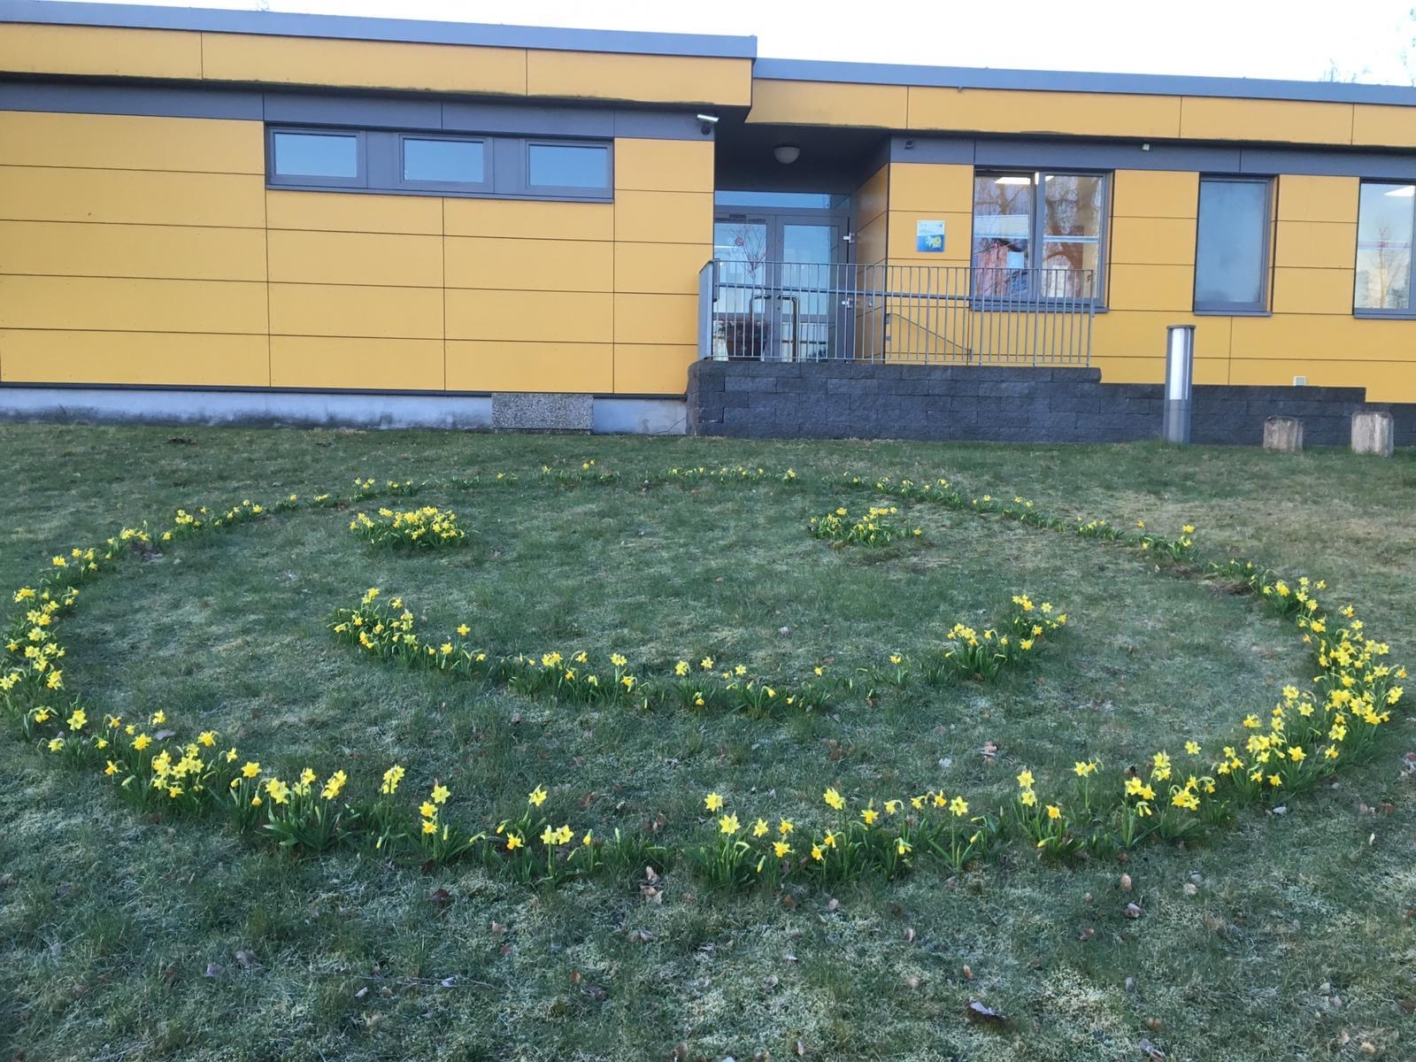

Ablauf des Morgenkreises
Wir beginnen den Tag pünktlich um 9.00 Uhr mit dem Morgenkreis dieser
gestaltet sich wie folgt:
- Begrüßungslied singen
- Anzünden unserer selbst gestalteten Jesuskerze
- Anwesenheit prüfen (Muggelstein, Redestein)
- Sprechen über aktuelle anstehende Ereignisse
- Spielbereiche auf der „Wer-ist-wo-Wand“ werden festlegt nach eigenen Bedürfnissen und Interessen der Kinder
- Beten
- Abschlussritual
- es folgt die Freispielphase

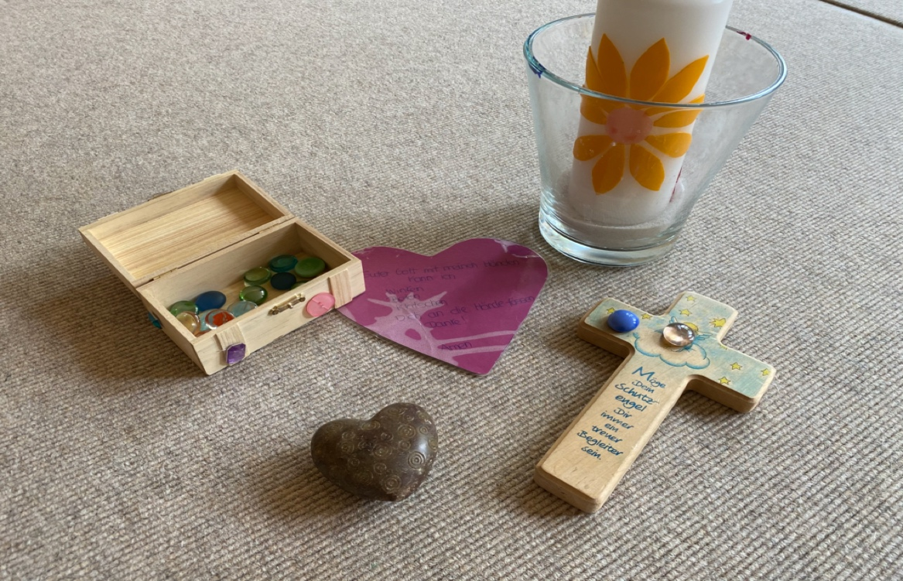

Freispiel und Angebote
An den Morgenkreis schließt sich die sogenannte „Freispielphase“ an.
In dieser Spielphase hat jedes Kind, nach abgeschlossener Eingewöhnungsphase, die Möglichkeit sich nach eigenen Bedürfnissen und Interessen in einem gewählten Spielbereich aufzuhalten. Es stehen folgende Spielbereiche zur Auswahl: das Bällebad, die Turnhalle, der große Flurbereich, der Rollenspielbereich, der Konstruktionsbereich,
der Ruheraum und das Außengelände.
Auch innerhalb des Gruppenraumes gibt es zahlreiche Beschäftigungsmöglichkeiten. Außerdem können die Kinder, vormittags eine andere Gruppe besuchen.
Auch innerhalb der Freispielphase bieten wir den Kindern die Möglichkeit, an feststehenden und themenbezogen Angebote in den verschiedenen Bildungsbereichen teilzunehmen.

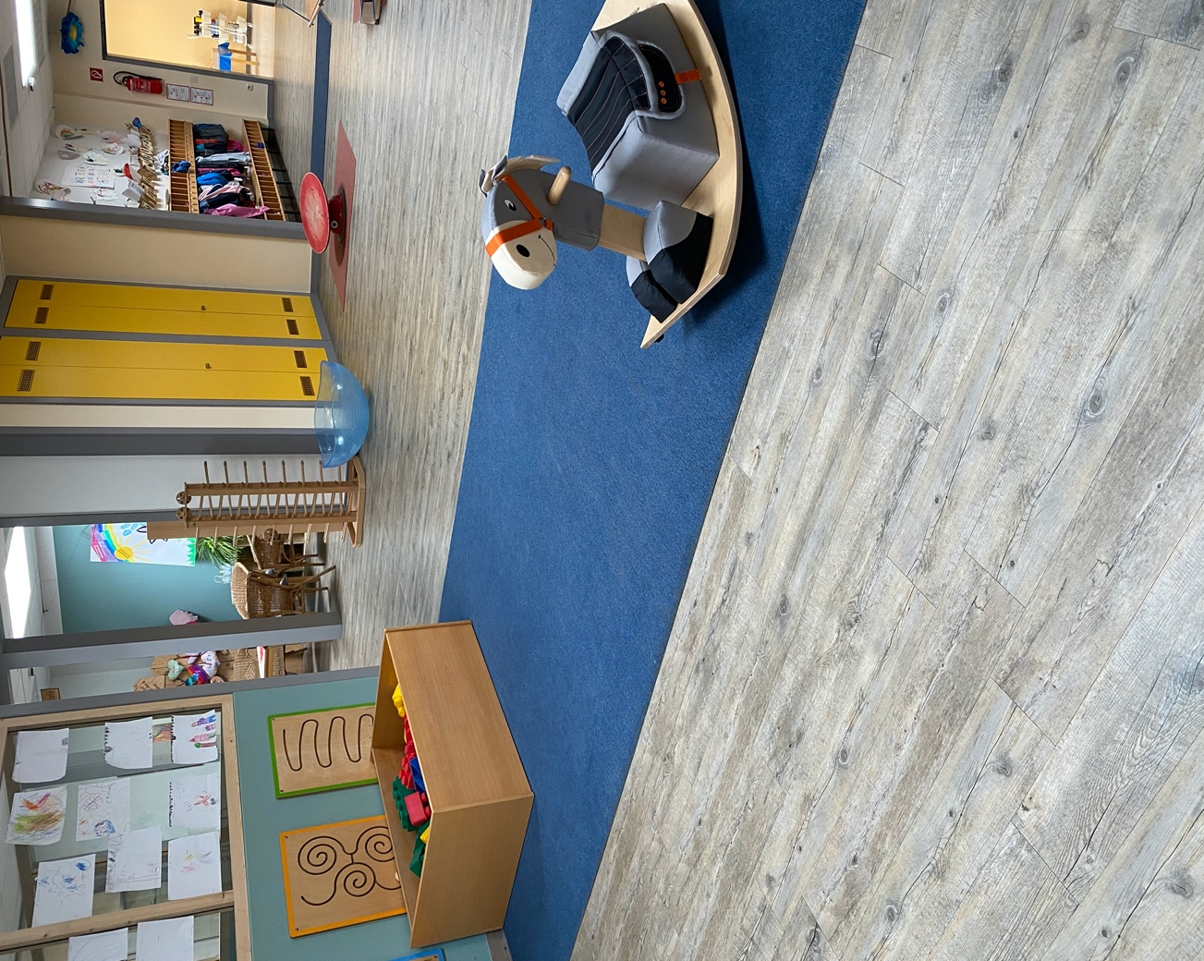

Freies Frühstück
Unser gleitendes Frühstück findet von 7:30 Uhr bis 10:30 Uhr statt.
In dieser Zeit können die Kinder frei entscheiden, wann sie essen wollen.
Uns ist im Hinblick auf das Frühstück wichtig, dass die Kinder etwas
Gesundes mitbringen, sprich keine Süßigkeiten und kein Nutella auf dem Brot.Bitte verpacken Sie das Frühstück in eine Brotdose und nicht in Folie
(Umweltschutz & Müll vermeiden).
Ein kleines Frühstücksbuffet, bestehend aus Obst und Gemüse steht den Kindern täglich bereit. Das Obst und Gemüse wird wöchentlich von REWE gespendet.
Zum Frühstück bieten wir Mineralwasser an. Somit brauchen Sie Ihrem Kind keine Trinkflasche mitzugeben.

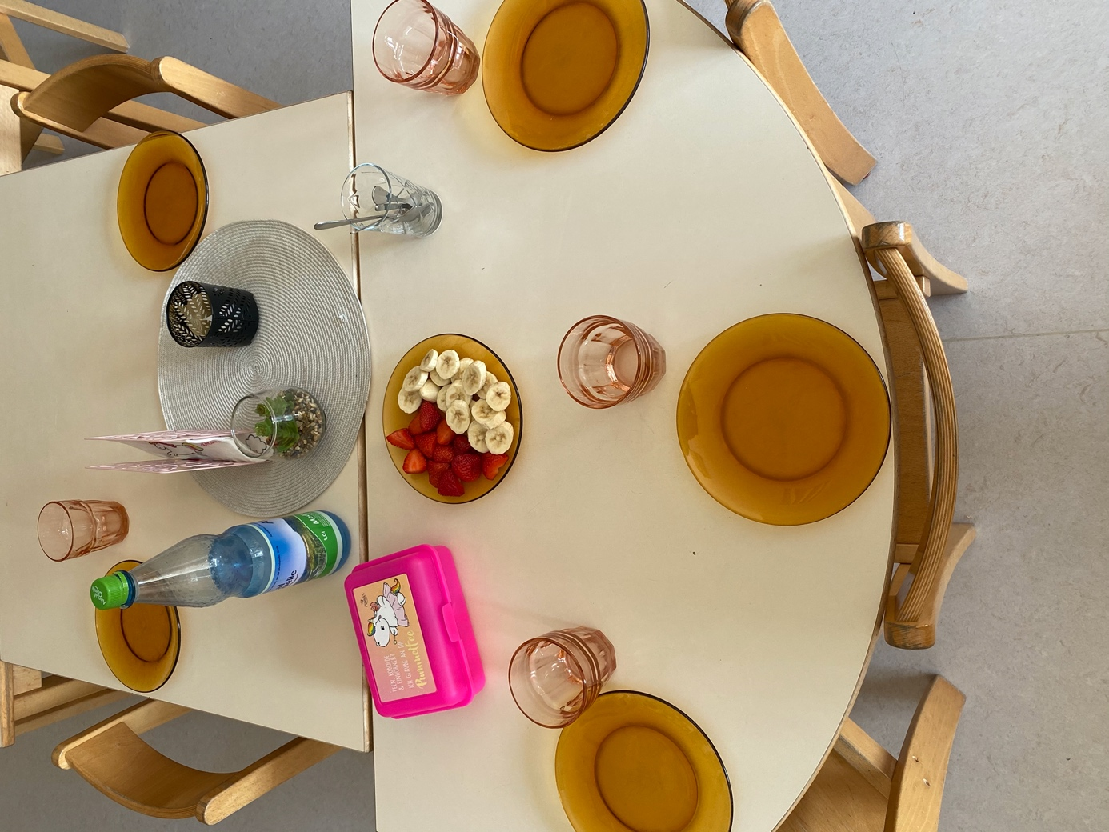

Freispiel auf dem Außengelände
Wir gehen täglich bei Wind und Wetter raus. Hierzu ziehen die Kinder sich der Witterung entsprechend an (Buddelhose, Regenjacke, Gummistiefel, Sonnenhut, Schneehose...).
Ein weitläufiger Garten umgibt das ganze Haus und ist eine ideale Voraussetzung dafür, dass Kinder auf vielfältige Weise ihrem Bedürfnis nach Bewegung nach kommen können. Wiesen, Büsche, Sandkästen, Schaukeln, Wippe, Klettergerüst, Rutsche etc. bieten verschiedene Bewegungsanlässe. Außerdem können sich die Kinder mit verschiedenen Fahrzeugen
(z.B. Roller, Laufrad) auf dem Außengelände bewegen.
Unser Außengelände wurde 2013 von Grund auf neugestaltet und bietet unseren Kindern Spielfreude pur.

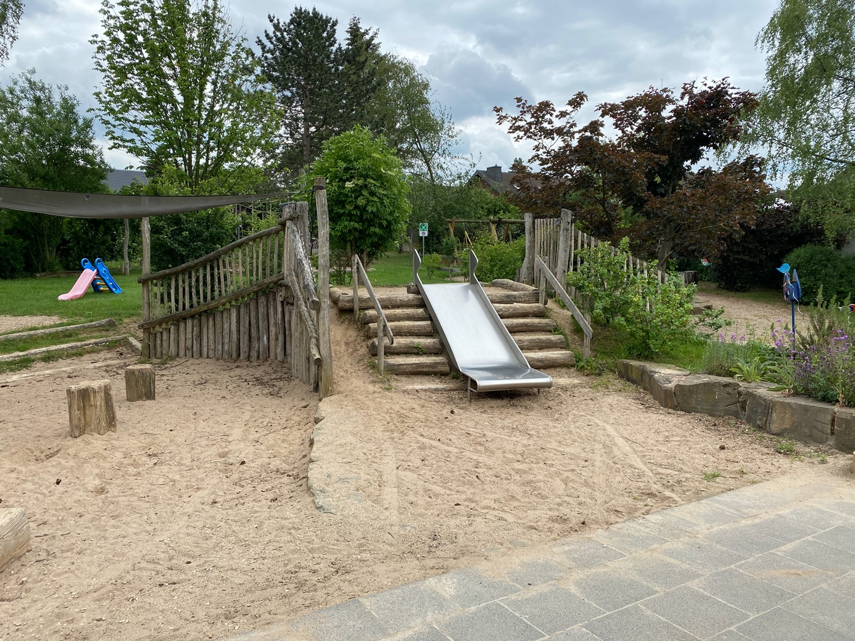

Stuhlkreise und Tagesabschluss

- In regelmäßigen Abständen wird ein Stuhlkreis angeboten. Der Inhalt eines solchen Stuhlkreises kann ganz unterschiedlich sein. Mal singen oder spielen wir zusammen, mal betrachten wir ein Bilderbuch, besprechen aktuelle Dinge oder religiöse Themen.
An anderen Tagen lernen die Kinder ein neues Fingerspiel kennen, experimentieren, machen eine Phantasiereise und noch vieles mehr.
Zusätzlich findet einmal im Monat der Singkreis im großen Flur statt, bei dem Eltern immer herzlich willkommen sind.

- Kurz bevor Sie die Kinder abholen, werden noch ihre „Kunstwerke“ verteilt und ein Abschlusslied gesungen. Um 12.00 Uhr öffnen wir die Gruppe zum Abholen der Kinder.

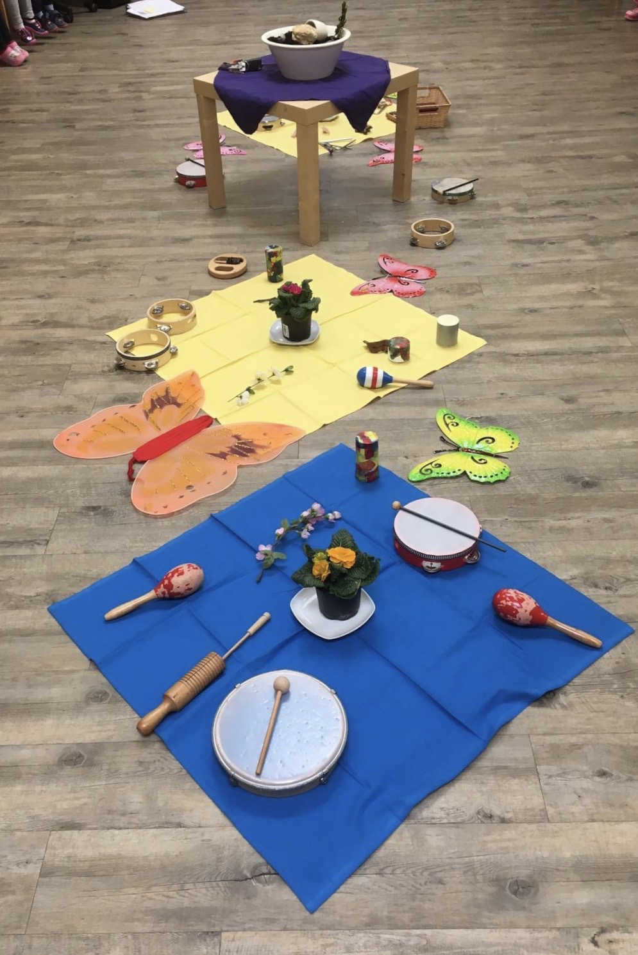

Mittagszeit/ Ruhezeit

Bitte melden Sie bis 9.00 Uhr das Mittagessen an.
Wir essen um 12.15 Uhr in drei kleinen Gruppen.
Vor dem Essen gehen alle Kinder auf die Toilette und waschen sich die Hände.
Zum Mittagessen sprechen wir ein Tischgebet.
Danach nimmt sich jedes Kind das Essen auf den Teller, bei Bedarf gibt es dabei Hilfestellung.
Wir legen Wert darauf, dass alle Kinder von allen Speisen probieren.
Im Anschluss gehen die Kinder auf die Toilette, waschen ihre Hände und putzen ihre Zähne. Bei Bedarf schließt der Mittagsschlaf an.
Dann ist Ruhezeit bis 14.00 Uhr.
Die Kinder ruhen in dieser Zeit in ihrer jeweiligen Stammgruppe, dort finden dann verschiedene stille Angebote statt.
In dieser Zeit bitten wir darum keine Kinder zu bringen und abzuholen!

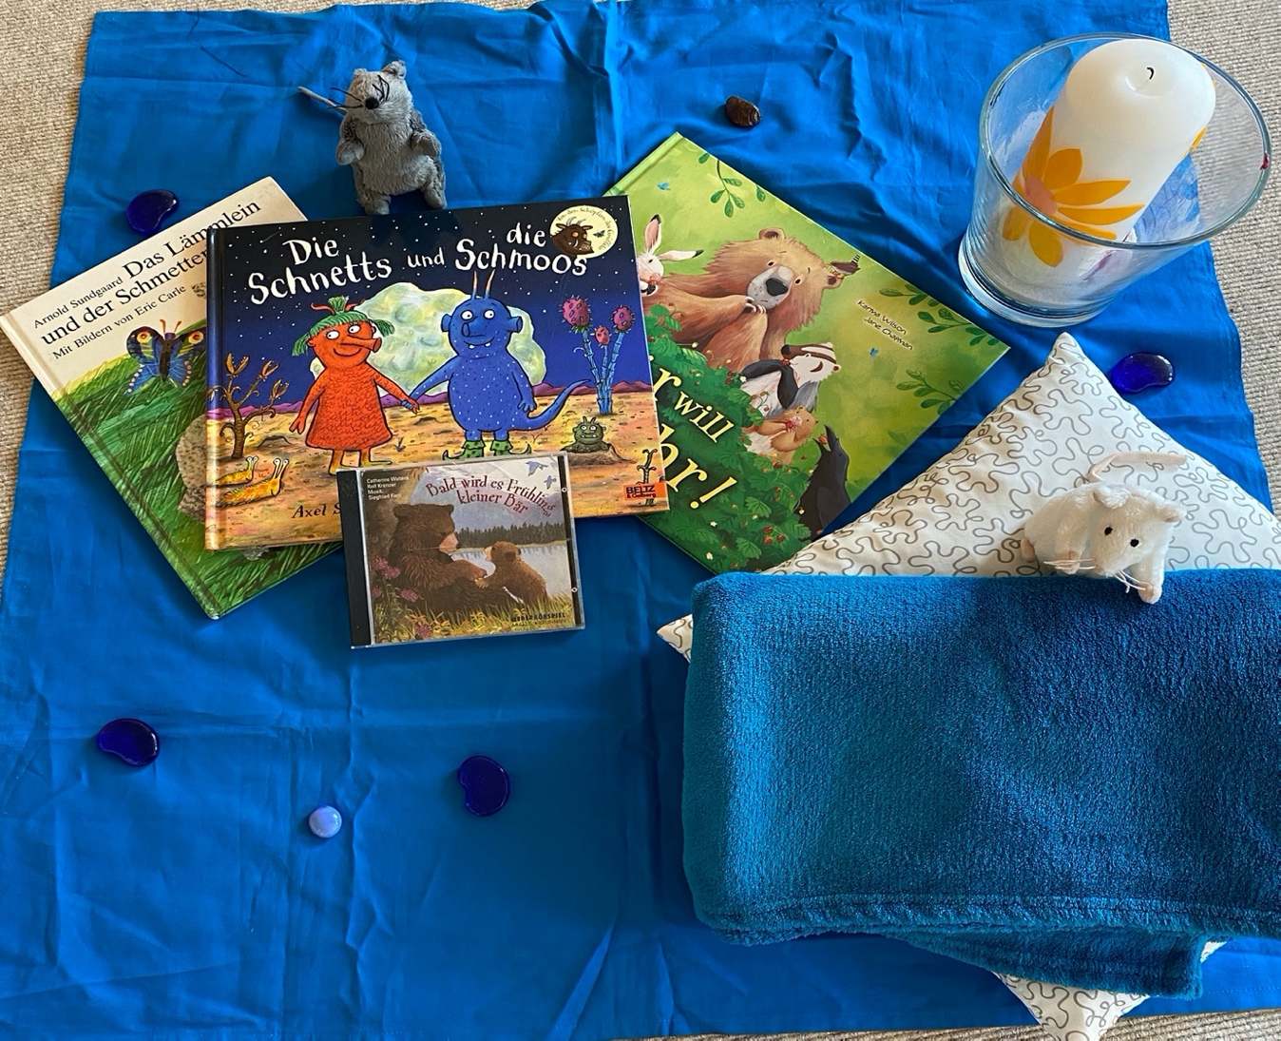

Nachmittagsgestaltung
Während der ganzen Woche finden an den Nachmittagen verschiedene Angebote statt:
- Dienstags findet für die Vorschulkinder (Wackelzähne) der „Wackelzahn- Club“ statt.
- Donnerstags wird in verschiedenen Bereichen ein Angebot gestaltet (z.B. hauswirtschaftlich, meditativ, kreativ) oder es findet ein Waldnachmittag statt.

Ansonsten haben die Kinder während des Freispiels die Möglichkeit Spielbereiche, Spielpartner und Spielmaterial frei zu wählen.
Am Nachmittag können die Kinder genau wie am Vormittag
das Außengelände nutzen.

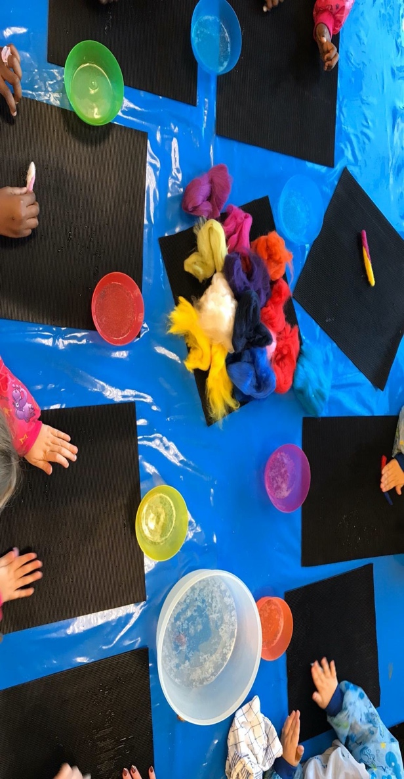

Abholphase
Insgesamt haben wir drei Abholphasen von je 30 Minuten.
Die erste Abholphase beginnt um 12:00 Uhr und endet um 12:15 Uhr in dieser Zeit werden die Kinder in der Turnhalle abgeholt.

Die zweite Abholphase ist im Zeitraum von 14:00 bis 14:30 Uhr, der Flurdienst teilt Ihnen mit in welcher Gruppe sich Ihr Kind befindet.

Die letzte Abholphase ist von 16:00 Uhr bis 16:30 Uhr. Ihr Kind wird in der Nachmittagsgruppe oder im Außengelände abgeholt.

Während den jeweiligen Abholzeiten stehen wir Ihnen für Tür- und Angelgespräche zur Verfügung.

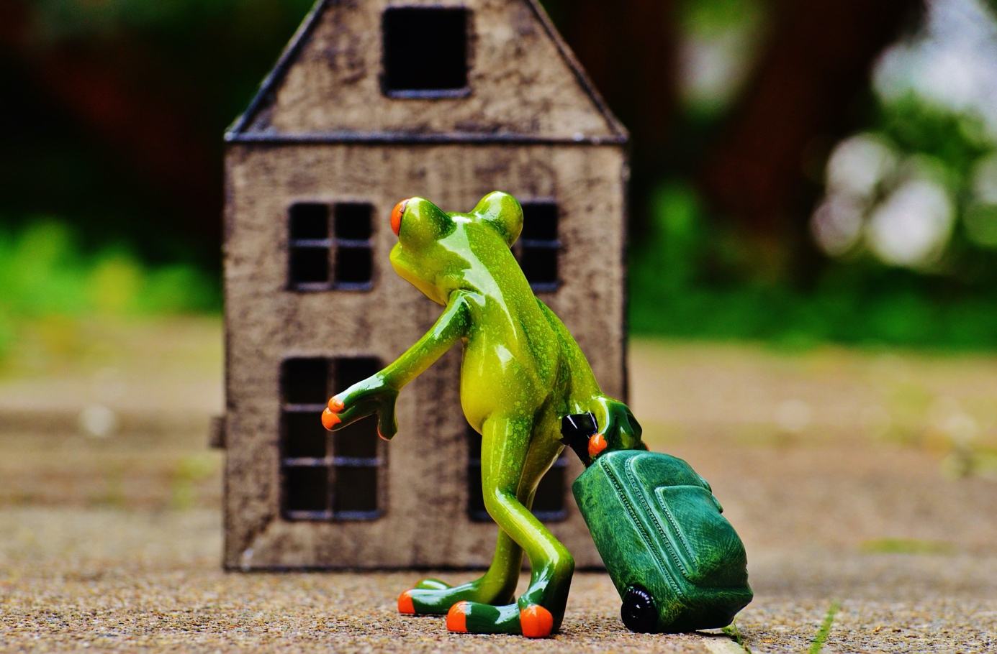

Religion
Wir sind eine katholische Einrichtung und deshalb hat die religiöse Erziehung in unserer Arbeit einen sehr hohen Stellenwert und ist ein wichtiger Bestandteil:
- Das ganze Jahr lang über werden wir vom Kirchenjahr begleitet, die Kinder erfahren von Gott und wir vermitteln auf kindgerechte Weise unseren christlichen Glauben
- Unterstützung in der religionspädagogischen Arbeit erhalten wir von Schwester Francisca, die uns in regelmäßigen Abständen besucht und mit den Kindern religiöse Stuhlkreise gestaltet
- Der Tagesablauf beinhaltet das tägliche Gebet (Morgenkreis und vor dem Mittagessen

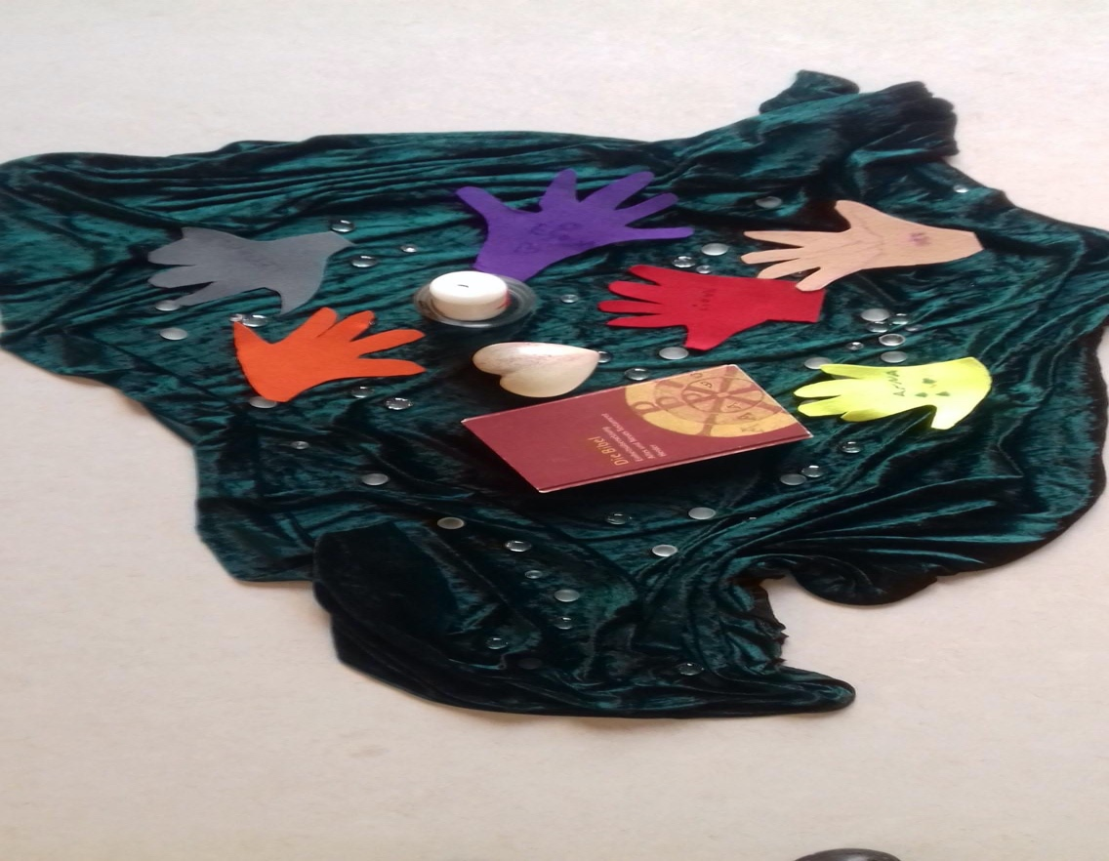

Wald
Jeden Dienstag gehen jeweils drei Erzieherinnen mit den Kindern aus allen drei Gruppen in den nahegelegenen Hardtwald.
Die Teilnahme ist für die Kinder freiwillig, allerdings achten wir schon darauf, dass alle Kinder dieses Angebot regelmäßig wahrnehmen.
Im Wald sammeln die Kinder aus pädagogischer Sicht, Erfahrungen die für die gesamte kindliche Entwicklung förderlich sind. An Waldtagen werden die Kinder mit ungewohnten Situationen und Herausforderungen konfrontiert wie
z.B. einen steil abfallenden Hang (unser Kletterhügel), im Weg liegende Äste
oder der unebene Waldboden (unser Wurzelweg).
Im Wald gibt es kein vorgefertigtes Spielzeug. Die geheimnisvolle Atmosphäre regt die Kreativität und Fantasie an, die Kinder sind zu eigenem Handeln herausgefordert.

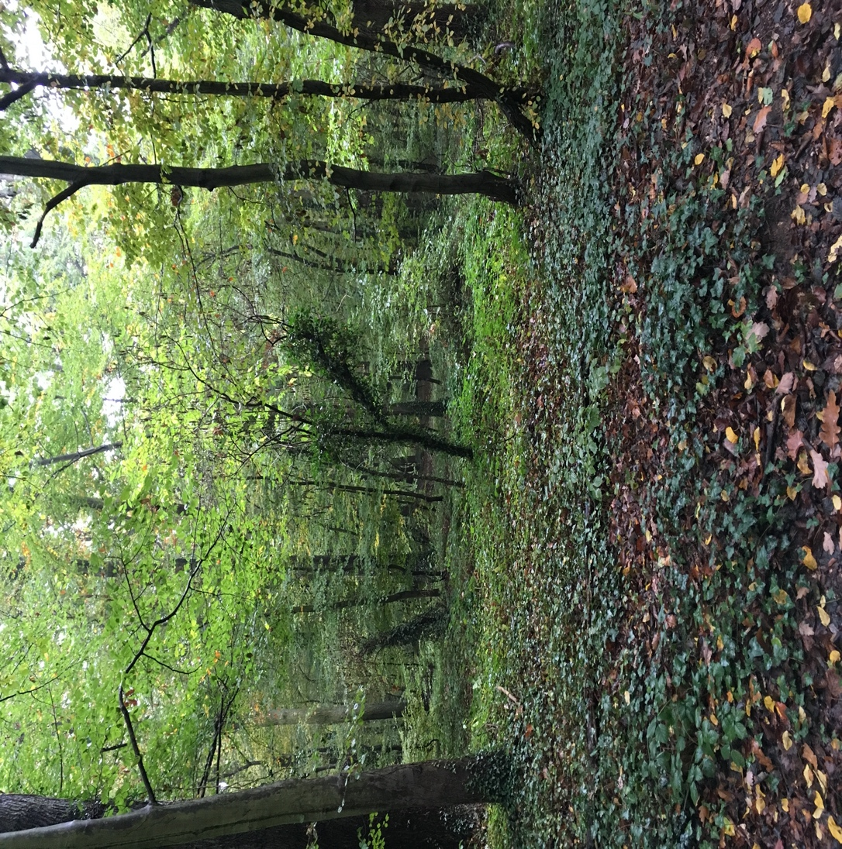

Psychomotorik
Die Psychomotorik so nennt sich die Bewegungsförderung, die wir im Kindergarten praktizieren, findet in abwechslungsreichen
Angeboten statt:
- Einmal wöchentlich bieten wir gruppeninterne Bewegungsangebote in der kindergarteneigenen Turnhalle an.
- Für die Wackelzähne findet am Donnerstagmorgen das Psychomotorikturnen in der großen Halle auf der Selmenstraße statt.
- Es findet einmal wöchentlich am Nachmittag die Bewegungsbaustelle statt und jeden Dienstagmorgen gehen wir mit einer Kleingruppe in den nahegelegenen Hardtwald
Ein Schwerpunkt unserer Arbeit ist „Bewegung“, deshalb sind wir seit 2008 anerkannter zertifizierter Bewegungskindergarten.

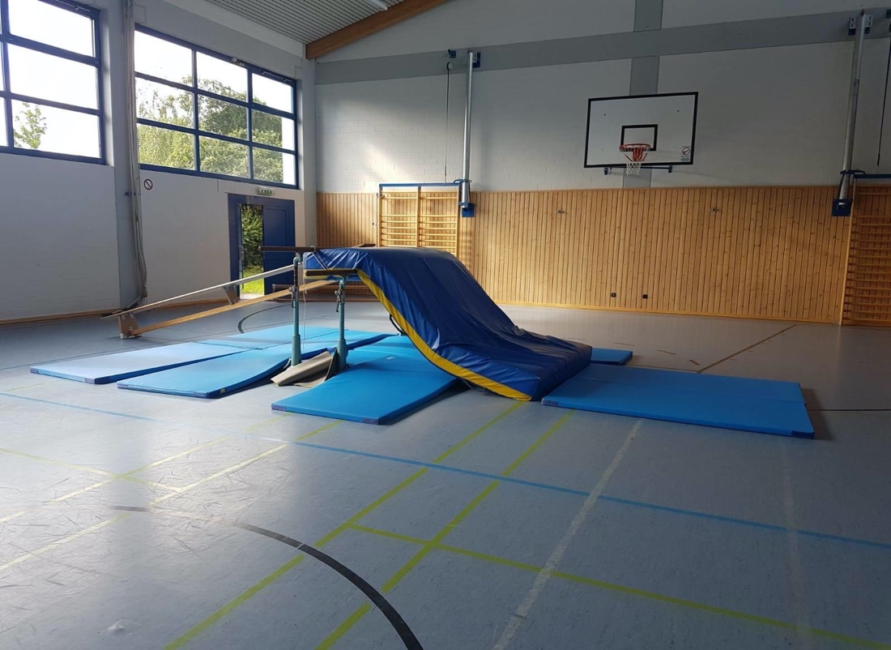

Sprachförderungen
„Sprache ist der Schlüssel zur Welt.“

Für Kinder, die zwei Jahre vor der Einschulung stehen, bieten wir als Einrichtung ein zusätzliches regelmäßiges Sprachförderangebot an.

Dieses findet einmal wöchentlich in kleinen Gruppen am Vormittag als „Quasselclub“ mit einer Erzieherin statt.
Der Quasselclub beinhaltet themenbezogene Lieder, Sprachspiele, Reime und Erzählungen.

